В нашем замечательном городе – герое Волгограде расположено множество мемориальных досок, да оно и понятно, славная история присутствует в каждом районе , на каждой улице Царицына – Сталинграда – Волгограда.
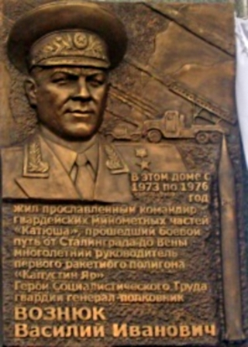

Мемориальная доска (также охранная доска, памятная доска) — плита, обычно из долговечного камня (мрамор, гранит) или металлического сплава (бронза, чугун), увековечивающая память о знаменитом человеке или событии. Устанавливаются на зданиях, в которых проживала или работала знаменитая персона, либо в которых (возле которых), произошло важное событие.
На мемориальной доске обычно изображён профиль, бюст, барельеф или горельеф человека и пояснительная надпись.

В преддверии великого праздника - Дня Победы - хочется рассказать о памятной доске на улице Краснознаменской 6, Центрального района Волгограда.
Проходя мимо люди все чаще задают вопрос: «Кто такой Вознюк Василий Иванович? Чем он так запомнился жителям страны, города?
Эта мемориальная доска открыта 25 декабря 2006 года, на кануне столетнего юбилея генерал – полковника артиллерии Героя Социалистического труда Вознюка Василия Ивановича, человека необычной судьбы, имя которого до 80 – х годов ХХ века оставалось под грифом «совершенно секретно…»
Участник Сталинградской битвы, начальник первого ракетного полигона и космодрома, с участием которого создавался ядерный щит страны, мировая слава его и сегодня интересует научную элиту в нашей стране и за её пределами.
Сколько в его жизни было пусков? Десятки, сотни? Нет, уже не подсчитаешь, но в грохоте двигателей машин, уходящих со старта, ему слышатся залпы “Катюш” под Полтавой, Сталинградом и в австрийских Альпах, и избавиться от этого чувства он так к не смог, хотя война закончилась давно и можно было позабыть те дни.
И еще — когда под ракетой образовывался вал огня и дыма, растекавшийся по земле, ему чудилось море, шторм, а он, опытный капитан, стоит па палубе корабля и вглядывается в безбрежные просторы. К удивлению окружающих, Вознюк улыбался, и понять отчего, они не могли, потому что трудно представить, чтобы седой человек так часто думал об океане, в котором он так ни разу и не плавал.

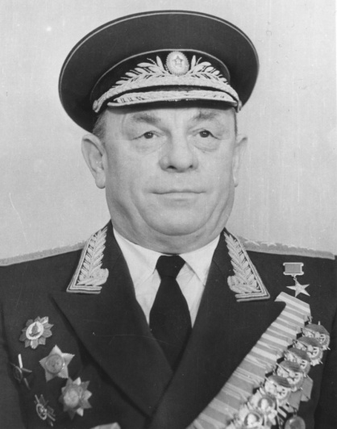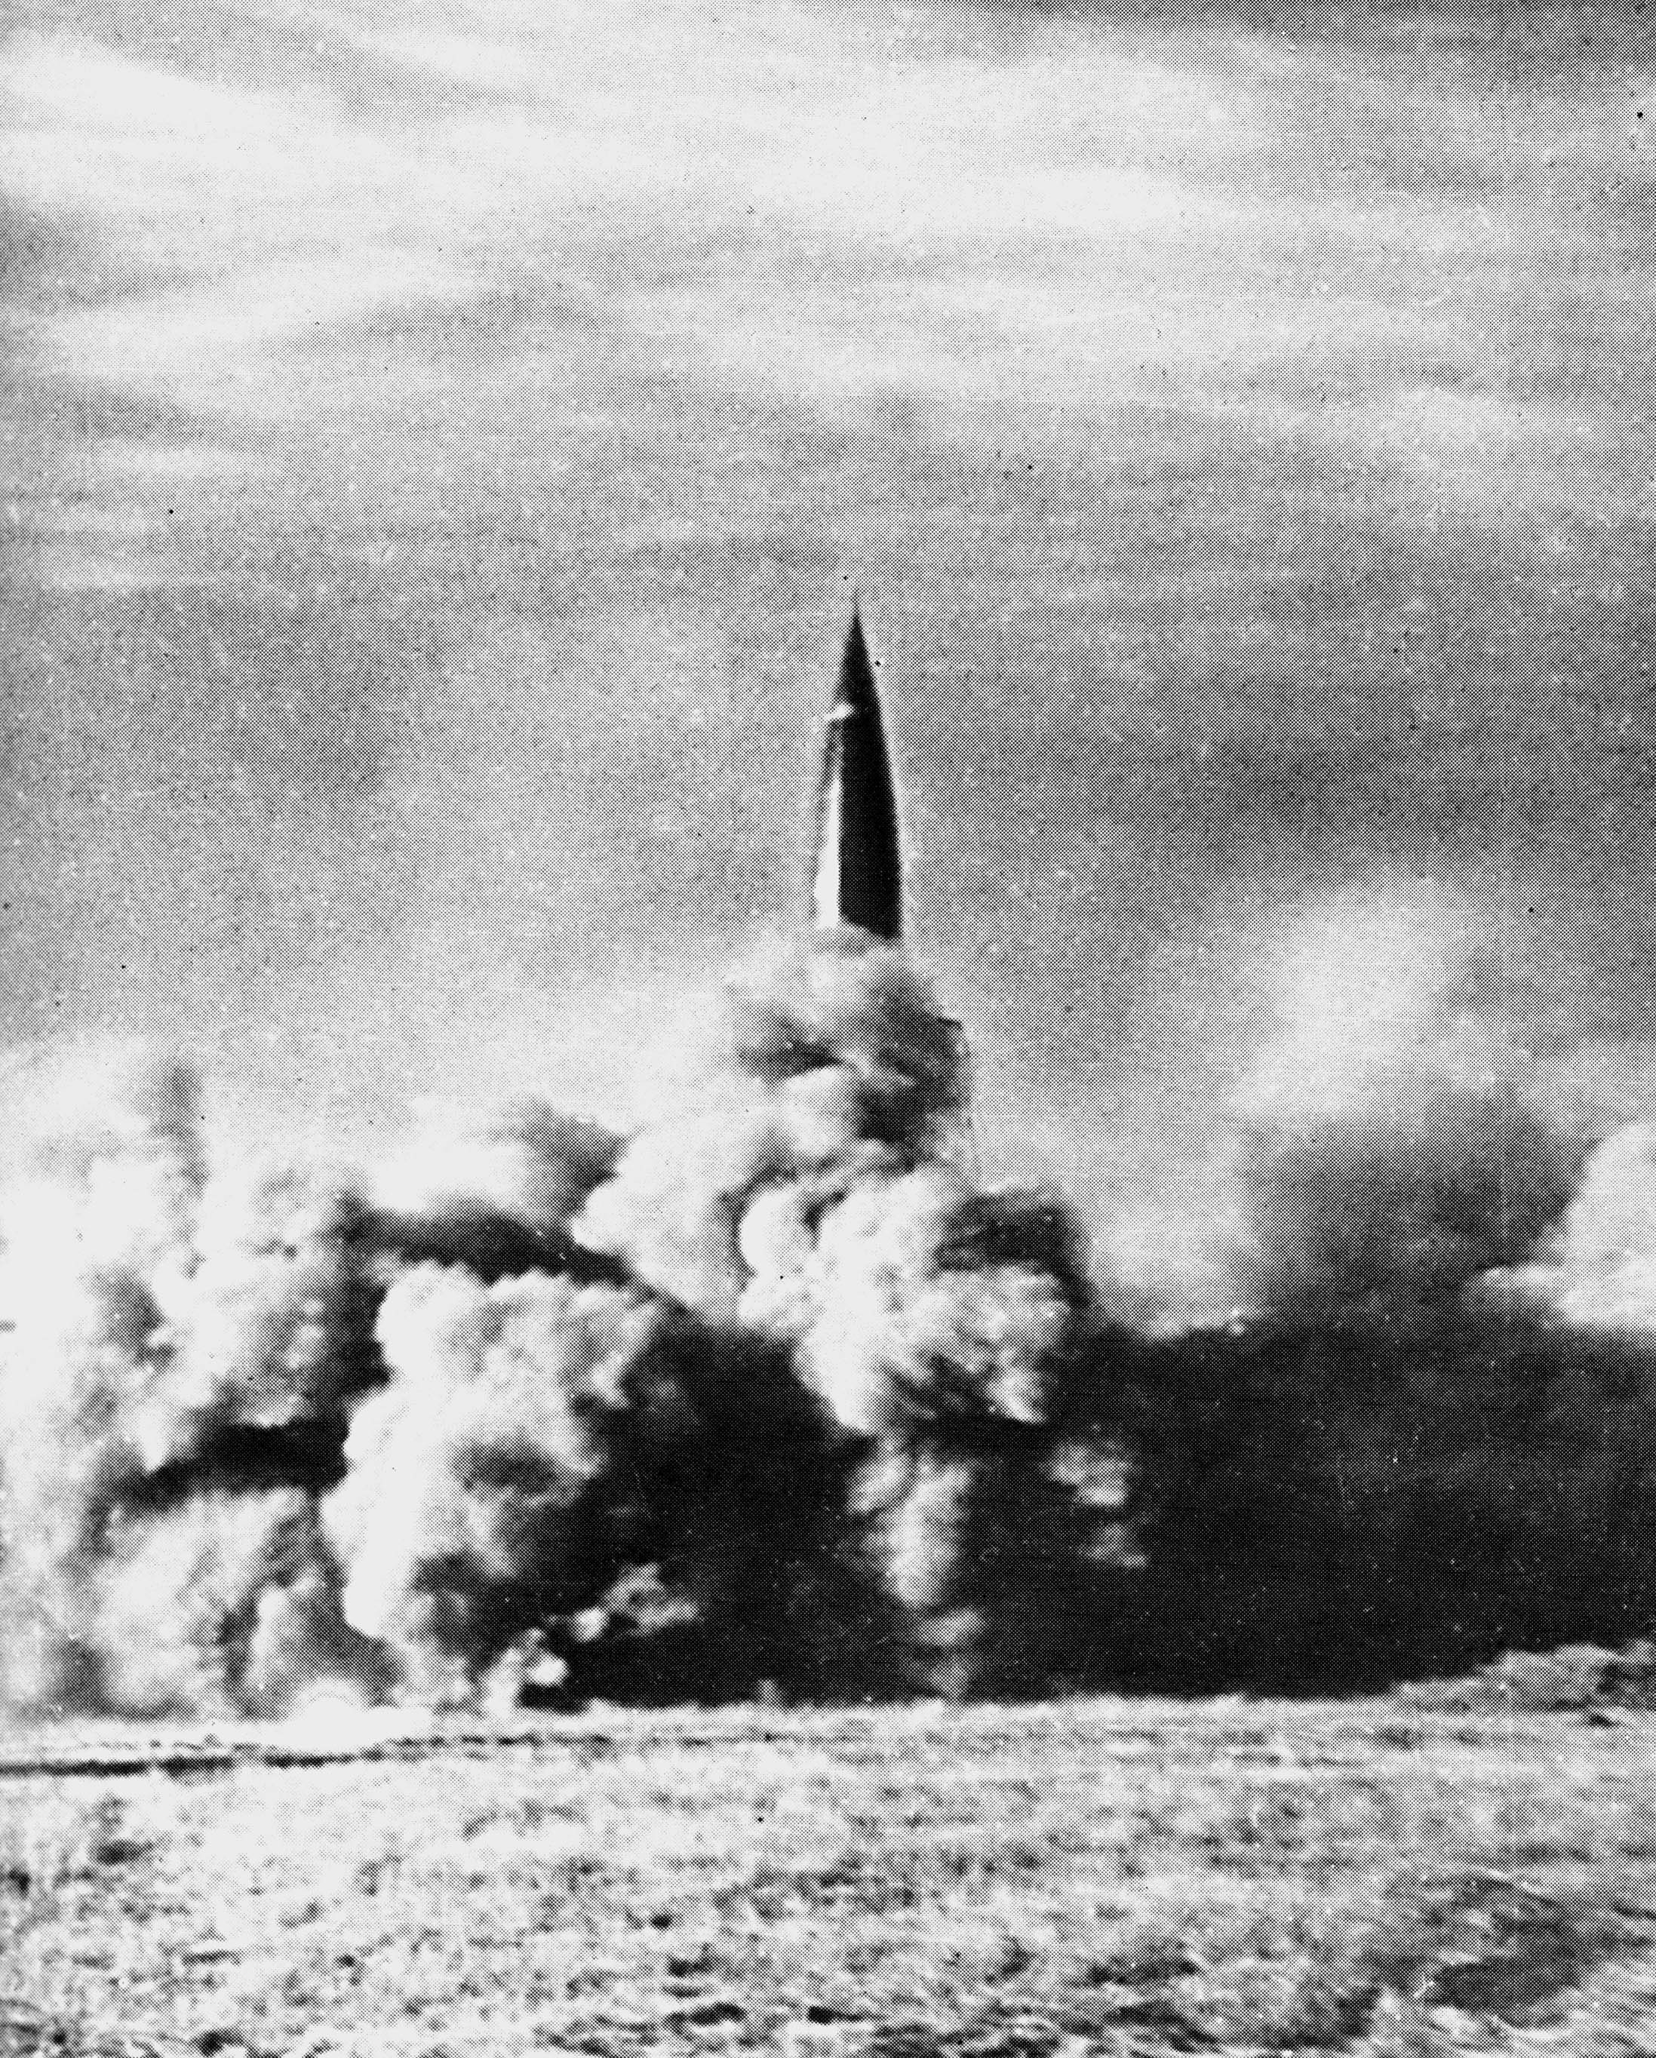
После ухода на пенсию Вознюк еще долго жил в военном городке, не находя в себе сил сразу оборвать ту нить, что связывала его с прошлым. Да и не мог он вырвать себя из забот, заполнявших жизнь до краев вот уже более четверти века. А потом, наконец, решился: надо уезжать. И выбрал он Волгоград, город, дорогой его сердцу по войне.
Вскоре пришло письмо. Ребята из школы сообщали, что они начали поиск героев Сталинградской битвы, и просили его рассказать о себе, о подвиге своих товарищей. Василий Иванович, взволнованный и тронутый их вниманием, сел за ответ. Впервые ему удалось взглянуть на прожитое как бы со стороны, и письмо получилось длинное, обстоятельное: “Здравствуйте дорогие ребята! Отвечаю на ваши вопросы. С 12 лет я начал работать. Естественно, специальности у меня не было, приходилось часто переходить с места ни место. В 1923 году удалось поступить в Мариуполе на пароход каботажного плавания, где я проработал несколько месяцев и, как говорится, “понюхал море”. В 1925 году осуществилось мое желание — по путевке ЦК комсомола Украины я был направлен на учебу в Ленинград в военно-морское училище...Но, к сожалению, мне в училище поступить не удалось, Требовалось среднее образование, а я доучился только до половины четвертого класса. Я сразу же подал рапорт о зачислении добровольно на флот рядовым матросом. Сначала вопрос решился положительно, но вскоре нам сказали, что служить не будем, так как еще мало лет — 17. И я стал курсантом 1-й Ленинградской артиллерийской школы имени Красного Октября, которую я окончил третьим по списку, (то есть по успеваемости)”.
Военное образование дает право называться “офицером”, но стать настоящим командиром можно только познав все тонкости армейской науки с самого начала, с первой ступеньки служебной лестницы. В. И. Вознюк, имея право выбора, после окончания училища попросился о строевую часть. В Днепропетровске в должности командира взвода 30-го артиллерийского полка началось его восхождение.
В Западный округ он попал в самый канун войны. И хотя бригада еще не была полностью укомплектована ни техникой, ни людьми, она сумела не только отбиться от наступавшего врага, но и в полном порядке отойти на восток, к Смоленску.
Драматические месяцы 41-го года хорошо известны. Солдат, как и полководец, гордится умением побеждать. А оно пришло сквозь горечь поражений лета 41-го. Битва под Москвой, Сталинград, Курская дуга, Днепр были позже... Он неизменно говорил: “Было так трудно, что невозможно сегодня даже вспомнить”. А потом добавлял: “Мы быстро научились воевать».
"За 1941-й и В. И. Вознюк получил три ордена Боевого Красного Знамени. Немногие из офицеров, сражавшихся в те дни, отмечены орденами...
В сентябре 41-го майора В. И. Вознюка вызвали в Москву. На следующий день после приезда его пригласили в ЦК партии. Беседа с секретарем продолжалась долго. Он рассказал о новом оружии, которое теперь поступает в армию.
- Создаются специальные части, — сказал он, — им сразу же присваивают звание “гвардейских”. Это почетно, но и ответственно. Всегда и везде вы должны помнить: ни одна из установок, не должна попасть в руки врага. Мы комплектуем личный состав частей из коммунистов и комсомольцев, готовых в любую минуту отдать свою жизнь за Родину. Подчеркиваю: в любую минуту.
В. И. Вознюк был назначен начальником штаба группы гвардейских минометов частей Ставки Верховного главнокомандования…
“Реактивный университет” был закончен за несколько дней. Уже 14 сентября “Катюши”, тщательно замаскированные, вышли из Москвы на юг. Накануне командира и В. И. Вознюка принял Сталин. Разговор продолжался три минуты:
— Вы подчиняетесь Ставке, — сказал он - и для врага, и для всех это оружие совершенно секретное.
“Я познакомился в Москве с донесениями о действиях “Катюш”, которые были впервые применены 14 июля 1941 года под Оршей. В августе верховное командование вермахта предупредило свои войска: “Русские имеют автоматическую многоствольную огнеметную пушку. Выстрел производится электричеством, во время выстрела у нее образуется дым. При захвате таких пушек немедленно сообщать”. Немцы начали охоту за “Катюшами”, и поэтому нас так строго предупреждали о секретности нового оружия. Честно говоря, мне казалось, что эти минометы не так уж необычны. Впрочем, ведь я, начальник штаба группы, еще ни разу не видел их в деле”.
Командир кавалерийской дивизии усмехнулся:
— Наши кони привычные, не такое видывали, так что давайте свой залп. В атаку пойдем сразу же после артподготовки.
Штаб на хуторе близ Диканьки. Разведка донесла, что в лощине сосредоточиваются два батальона немцев.
- По местам! Выводи машины!
— Пуск!
Огненный вал взметнулся над землей, поднялся в небо и обрушился за пригорком. Пыль скрыла машины, уши заложило, и майору показалось, что он оглох.
Вдруг стало непривычно тихо.
— Перезаряжай! — раздалась команда.
— Почему не атакуете? Может быть, повторить? — Вознюк связался со штабом.
— Казаки коней ловят,— Вознюк услышал голос комдива. — Не знаю, как фашистов, а коней вы пугнули изрядно.
“Залп “Катюш” 23 сентября 1941 года в гоголевских местах я запомнил на всю жизнь. Наши части перешли в наступление, 12 километров они не встретили сопротивления врага — он бежал. Гвардейцы-минометчики наводили ужас на врага, громили пехоту и танки, совершали глубокие рейды в тыл врага”.
В. И. Вознюк умело использует новое оружие в боях, разрабатывает тактику его более эффективного применения. Возглавляемая им группа гвардейских минометов действует на наиболее опасных участках фронта.
В сентябре 41-го Василий Иванович Вознюк начал свой первый бой под Полтавой майором, осенью 42-го ему присваивается звание “генерал-майор”. Столь стремительный даже для военного времени рост — признание его незаурядных способностей. Войну он закончил генерал-лейтенантом, заместителем М. И. Неделина, который командовал артиллерией 3-го Украинского фронта.
Молодому генерал-лейтенанту, который так отличился на фронтах Великой Отечественной, грезились спокойные послевоенные годы - разве может быть так же трудно, как в бою? Но жизнь распорядилась иначе. Пришлось ему проститься с дорогими сердцу “Катюшами” и артиллерией. В 1946 году он оказался в точно таком же положении, как пять лет назад, когда со своими “Катюшами” отправился из Москвы под Полтаву: он стал испытателем новой техники — ракетной.
И вновь Василий Иванович сел за книги.
— Работал по 16—18 часов в сутки, - вспоминает один из его соратников.
Таков уж характер у Вознюка: он должен знать все до мельчайших подробностей, и поэтому сразу же после новой должности стал вникать в технические детали. Не раз удивлял создателей ракет своими знаниями в их области.
“Доверие к руководителю” - основное, на мой взгляд, условие в испытательной работе. Когда во время войны солдаты шли в бой, они были уверены, что их командир примет самое верное решение, окажется мудрее, хитрее, талантливее. И тогда победа обеспечена. Новая техника, с которой нам предстояло иметь дело, только создавалась, — слишком много было трудностей, некоторые казались непреодолимыми”.
Штаб, мастерские, столовые, жилье — в палатках. Утром, чтобы умыться, надо разбить лед в ведре — вода замерзала. А весной начались песчаные бури. Песок был везде: в сапогах, в хлебе, в спальных мешках.
— Здесь можно жить месяц, два, а больше не выдержать, - услышал однажды Вознюк от молодого специалиста.
— Вы не были на фронте? — спросил Вознюк.
— Не успел.
— Запомните: многие из тех, кто не вернулся с войны, были бы счастливы работать здесь. Вы меня поняли?
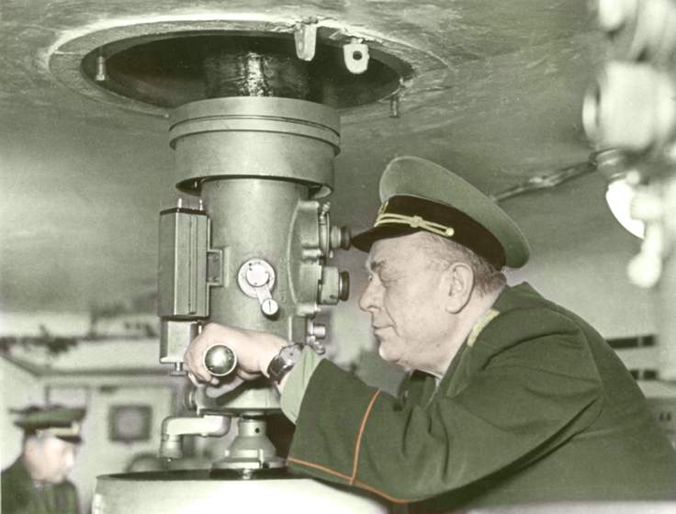
...Тридцать лет спустя инженер, вспоминая о том первом годе, рассказал:
- Вознюку пришлось, пожалуй, еще тяжелее, чем нам. Я не имею в виду бытовые условия — они у всех были одинаковые. На нем лежала огромная ответственность за порученное дело. И он не жалел себя. Был требователен ко всем, а к себе вдвойне. Честно говоря, не думал я тогда, что на месте занесенных песком палаток поднимутся каменные дома, вырастут парки и сады. А Вознюк, по-моему, уже с первого дня предвидел, что именно так и будет.
Нет, в тот далекий 1947 год Василий Иванович мечтал о другом. В своем кабинете его можно было застать лишь ближе к полуночи, а рано утром он уже шагал по дороге... Весна стояла кислой: грязь по колено, машины не всегда могли пройти. Он навещал “монтажный корпус” (огромную палатку, где работали конструкторы и инженеры), испытательный стенд для двигателей (его металлические конструкции вырастали над оврагом) и стартовую позицию.
— Благоустройством обязательно займемся, сказал Вознюк на одном из совещаний, — а сейчас все силы и технику для основных сооружений. И главное — надо учиться всем без исключения.
Накануне произошел курьезный случай. В монтажном корпусе появился новичок. Естественно, о ракетах впервые услышал здесь.
- Ну теперь все понятно. А то новая техника, новая техника, а мы не такое видели... Значит, по этим рельсам пускать будем? — спросил он у Королева.
— Не совсем, — улыбнулся Сергей Павлович, — к тому же крыша над головой...
— Пробьет - уверенно сказал новичок. - Я с “Катюшами” имел дело на фронте, силища у них огромная, так что будьте уверены! — он дружески похлопал Королева по плечу. Тот был в своей изрядно потрепанной кожаной куртке...
Лишь спустя десяток лет этот - случай стал одним из анекдотов, которые с удовольствием рассказывают ветераны новичкам. А в то время подобные представления о ракетах были весьма распространенными, люди о новой технике звали мало. За исключением С. П. Королева и его ближайших соратников никто не видел, как стартует ракета, и поэтому большинство считало, что она должна, обязательно походить на легендарные “Катюши”.
У стенда для прожига двигателя народу набралось изрядно. Ракета была “привязана” к металлическим конструкциям. Сооружение было довольно внушительным — 45 метров ввысь, да и стоял стенд над оврагом, куда должна была рвануться струя. Это была генеральная репетиция. Нужно было снять различные параметры двигателей, и от специалистов потребовалась немалая изобретательность, чтобы из подручных средств создать хитроумные приборы и приборчики, которые смогли бы зарегистрировать данные. Лишь позже появится специальная аппаратура для таких испытаний, а тогда все пошло в ход, даже комнатные термометры. Один из них висел на металлической стойке и показывал почти 40 градусов, хотя уже и наступила осень.
Первое чувство после включения двигателей — изумление. Люди словно остолбенели, пораженные мощью огненной струи, бившей из двигателя. Казалось, померкло все — степь, вечернее солнце, сам стенд. В глазах сверкала ярко-красная дуга, улетавшая в овраг. Оттуда поднимались клубы дыма, и лишь это черное облако напоминало о залпе “Катюш”.
Ракета и стенд выдержали экзамен. “Эта штучка впечатляет”,— сказал кто-то, и эти слова с удовольствием повторялись на госкомиссии, которая в те дни заседали по нескольку раз в сутки.
16 октября было принято решение о пуске. Дмитрии Федорович Устинов после заседания госкомиссии подошел к Вознюку:
— Я понимаю, что люди устали, измучены, — сказал он, — но мы не имеем права на ошибки, на неудачу. Еще раз напомните об этом всему стартовому расчету. — Мы уверены в успехе. Я тоже, — Дмитрий Федорович улыбнулся. Иначе и быть не может: вся страна на нас работает.
“Наша техника появилось в годы послевоенной разрухи. Каждый гвоздь, кирпич, кусок шифера были на счету. Но для нас выделяли все необходимое. Вы родились через 15 лет после войны, ваше детство и юность, к счастью, пришлись на мирное время, но его могло и не быть, если бы наши отцы и деды, выстояв в страшной войне не выиграли бы иные “сражения”, на этот раз в соревновании за новейшую технику - ракетную”.
Ракета ушла легко, красиво. Чиркнула по небу своим огненным хвостом, только ее и видели. Все выбежали из землянок, из машин, спрятанных в овражке. Начали поздравлять друг друга, Королев стоял чуть в сторонке. Его глаза были полны слез. Вознюк подошел к конструктору: “С рождением вас, Сергей Павлович!” — Спасибо, — Королев обнял Вознюка, — такие дела, Василий Иванович, начинаем, такие дела...
В Волгограде В.И. Вознюк возглавлял совет ветеранов войны, писал мемуары, занимался воспитанием подрастающего поколения. Умер этот талантливый человек 12 снтября 1976 года.

ЛИТЕРАТУРА
- Сталинградская битва. Июль 1942 — февраль 1943: энциклопедия / под ред. М. М. Загорулько. — 5-е изд., испр. и доп. — Волгоград: Издатель, 2012. — С. 117. — 800 с.
- «Военный энциклопедический словарь ракетных войск стратегического назначения» / Министерство обороны России.; Гл.ред.: И. Д. Сергеев, В. Н. Яковлев, Н. Е. Соловцов. — Москва: Большая Российская энциклопедия, 1999. — 632 с. — 8500 экз. — ISBN 5-85270-315-X.. — С.103.
- А. М. Вдовенко «Роль почётного гражданина г. Знаменска, Героя социалистического труда, гвардии генерал – полковника артиллерии, В. И. Вознюка в создании и развитии ракетного щита страны»Создание и развитие полигона «Капустин - Яр» - героическая страница истории Астраханской области: сборник статей научной конференции. 21 апреля 2006 года.\ сост: В. В. Ишин, В. А. Пятин; под ред.В. В. Ишина. – Астрахань, 2006,186с.
- В.Губарев «Огненные стрелы», Красная звезда, № 5,1978год.
- Воспоминания В.И. Вознюк. Рукописный текст. Филиал центрального музея РВСН. ЗАТО Знаменск.

